**Лабораторная работа № 2.**

**«Математические объекты и их представления»**

Постановка задачи

Задание 3.3

1 Познакомьтесь с темой «Численное интегрирование и дифференцирование».

Для этого:

• Прочитайте описание в учебнике.

• Проанализируйте выполнение команд.

• Придумайте для каждого пункта свои 3-4 примера (можно использовать учебники по математике). При необходимости, примеров может быть больше 4 (если надо рассмотреть разные случаи и функции).

• Реализуйте их средствами Scilab.

Интегрирование по методу трапеций

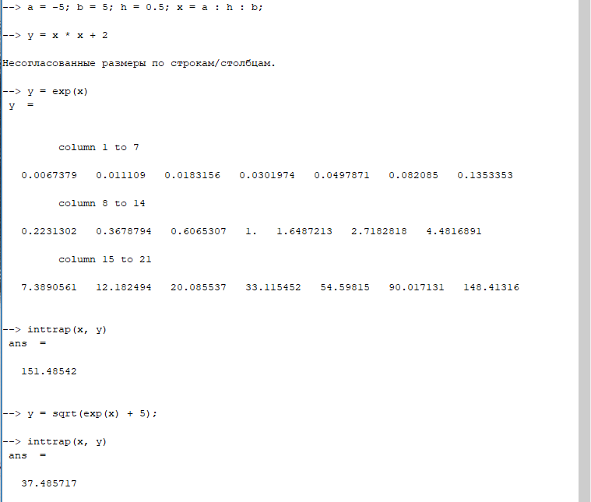

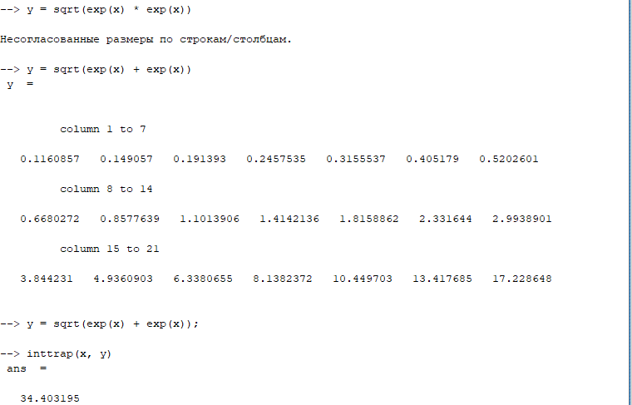

Интегрирование по квадратуре

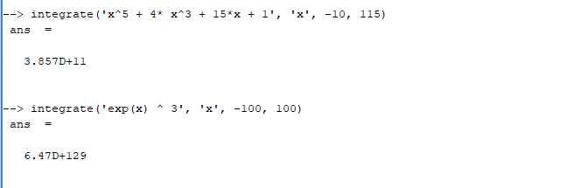

Интегрирование внешней функции

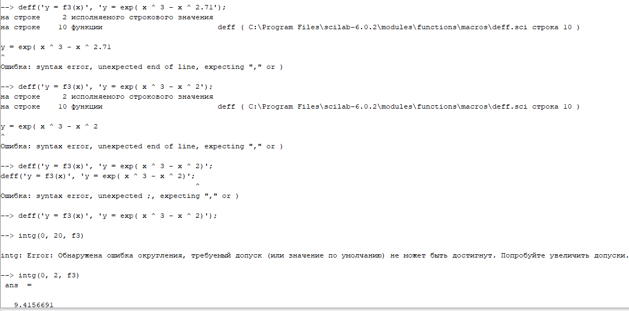

Приближенное дифференцирование, основанное на интерполяционной формуле Ньютона

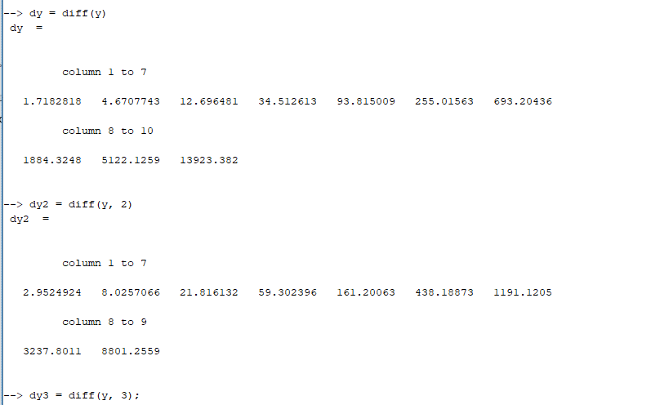

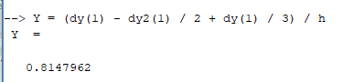

Вычисление производной функции в точке.

Приближенное вычисление частных производных

